口述人：李氏英（女，1936年出生，云南省易门县铜厂乡铜厂村委会万宝厂村村民）
采访人：文慧（女，1960年出生，草场地工作站驻站）
采访日期：2011年2月15日
采访地点：李氏英家
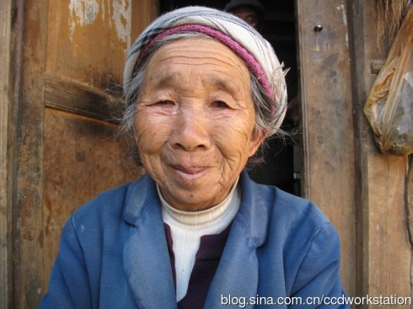

采访笔记：
李氏英是我采访的第一位老人。她讲话语速极快，但话不多，讲完一句话就低头沉默一会儿，我很紧张地等待她讲下一句，觉得她很想跟我讲话。她丈夫一直在旁边跟我说“她没有文化，她不会讲”。我坚持要先听她讲完，再听她丈夫讲，所以我们的采访录音里一直有她丈夫的声音。

吃伙食团“如麻”（可怜）
我叫李氏英，今年75啦，吃伙食团那几年么困难了嘛，那两年么“如麻”（可怜）死了。告诉你，早上吃了晚上就没有。吃伙食团那时我23岁。我的娃娃有两岁了。那时不只我们这里“如麻”，到处都“如麻”的。

饿了上坡都上不去
伙食团那趟，我已经嫁过来了，那时劳动又苦，饿了上坡都上不去。饿了也没有吃的，家里也没有，一样都没有吃的。肚子饿了难过，饿不得了么，煮点淹菜汤喝喝，整点盐水，整点开水喝喝。

吃过阳筋豆，吃洋芋，吃泥渣渣，吃野姜丝丝，吃马槟榔叶。山上那种马槟榔叶，大叶大叶的，采回来，用水洗洗，跺碎了用点面伴伴蒸来吃。马槟榔叶没有毒，不好吃，苦死了。

我舅爷是饿死的
村里面饿死的人也有的，我舅爷在那边那个老赵村就是饿死的啦。吃不饱么就得水肿病，就是饿死啦，一样也没有吃的么。我记得的，就是吃伙食团那时死的。那天我们去采马槟榔叶，张莫英说，你舅爷都死了。那时真真的是饿死的。那时穷，一个人都没去看他。

